Dos mundos digitales, dos problemas distintos
Lectura narrativa de las encuestas a PyMEs (n=368) y a Competentes (n=503)
Preparado por Tomás Leal · 19 de agosto de 2026 · Fuente: notebooks de análisis PyMEs y Competentes

Resumen ejecutivo
Las dos encuestas describen poblaciones que, vistas desde afuera, parecen el mismo target de política digital: adultos chilenos de clase media, mayoritariamente con estudios post-secundarios, equilibrados por sexo, que declaran mucha voluntad de aprender. Vistas por dentro, tienen problemas de naturaleza opuesta.
Los dueños de PyMEs enfrentan una barrera dura: seis de cada diez dicen que lo que los frena es la falta de capital. Ninguna herramienta digital resuelve eso. Al mismo tiempo, están dispuestos a aprender (94% dedicaría al menos algo de tiempo semanal), pero la ayuda les llega por un canal que la política pública no controla: la mitad recurre primero a familia o amigos, y apenas 4% a SERCOTEC u otra institución pública. El cuello de botella no es la motivación ni la oferta de contenidos: es que el canal formal no llega.
Las personas del estudio Competentes enfrentan una barrera blanda: la mitad de la muestra se reparte entre quienes dicen que les falta tiempo (36%) y quienes declaran que nada los frena (32%). El 90% dice que le resultaría atractivo aprender por el celular en lecciones cortas. Es decir, el interés ya está: lo que falta es un producto que quepa en su semana. Además, su necesidad es puntual y no integral: tres de cada cuatro pidieron un solo tipo de ayuda, con un promedio de 1,4 selecciones por persona.
Los cruces que se sostienen son pocos y de magnitud modesta, pero dos son claros y accionables. En PyMEs, la edad cambia el foco operativo: los dueños de 61 años o más se concentran en atender clientes (38%) y casi no reportan la publicidad como problema (10%), mientras que el tramo 31-40 hace exactamente lo contrario (37% publicidad). En Competentes, el tipo de barrera cambia con el nivel socioeconómico y con el sexo: la falta de confianza cae de 18% en el grupo D+E a 4% en ABC1, y afecta al doble de mujeres que de hombres (13% frente a 7%).
Implicancia central: en PyMEs hay que trabajar el canal de llegada y aceptar que lo digital es complemento, no solución, del problema de capital. En Competentes hay que trabajar el formato y la confianza, porque la demanda ya existe. En ninguno de los dos casos los datos permiten predecir persona por persona: sirven para segmentar y priorizar, no para asignar automáticamente.

Parte I — PyMEs: mucha voluntad, poco capital, cero institución

Quiénes contestaron
La muestra son 368 dueños y dueñas de pequeñas y medianas empresas, con reparto casi exacto por sexo (52% mujeres). Lo primero que llama la atención es la edad: dos de cada tres tienen 41 años o más y el tramo joven, de 18 a 30, es el más chico de todos con 15%. El emprendimiento que capta esta encuesta no es el de veinteañeros con una app; es el de adultos maduros con un negocio andando.
Lo segundo desmiente un lugar común. El 71% tiene formación post-secundaria, técnica o universitaria, completa o incompleta. La educación solo básica es marginal: once personas en toda la muestra. Cuando se diseñan programas para PyMEs asumiendo baja escolaridad formal, se está diseñando para un perfil que aquí casi no aparece.
Hay un tercer dato que conviene tener presente al leer todo lo demás: la ocupación declarada muestra que muchos combinan el negocio con otro trabajo. El grupo más numeroso son empleados administrativos o técnicos (21%), seguido de trabajos menores e informales (16%) y de ejecutivos medios o profesionales independientes (15%). El negocio, para buena parte de la muestra, es una segunda fuente de ingreso, no la única.

No hay un solo cuello de botella operativo
Cuando se les pregunta qué tarea les quita más tiempo, la respuesta se reparte. Atender clientes (27%) y hacer publicidad (26%) lideran, pero controlar inventario (16%) y llevar contabilidad (16%) las siguen de cerca, y un 15% dice que ninguna tarea le quita tiempo.
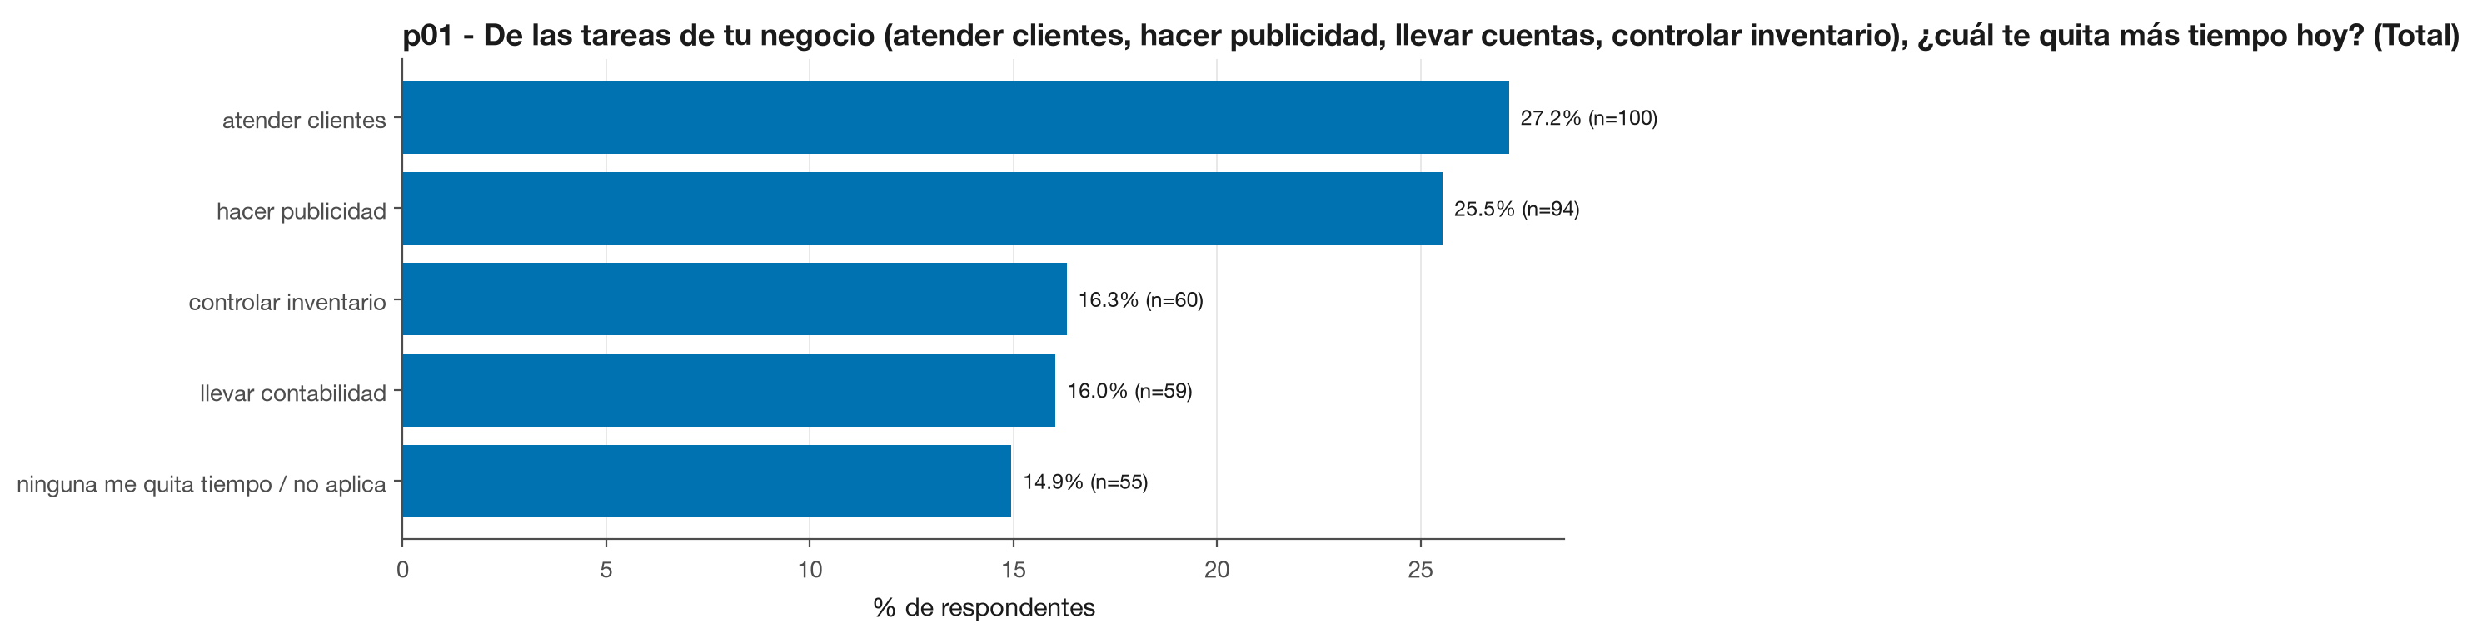
Qué tarea del negocio consume más tiempo
Esta distribución pareja tiene una consecuencia directa de diseño: una herramienta que resuelva solo contabilidad deja fuera a más del 80% de la demanda. Ninguna solución monotemática cubre a esta población. Lo que sí funciona como criterio de priorización es que atender clientes y hacer publicidad, juntas, explican más de la mitad de las respuestas: si hay que elegir dos frentes, son esos.

La ayuda llega por el canal informal, no por el formal
Este es, a mi juicio, el hallazgo más importante del estudio de PyMEs, y también el más incómodo.
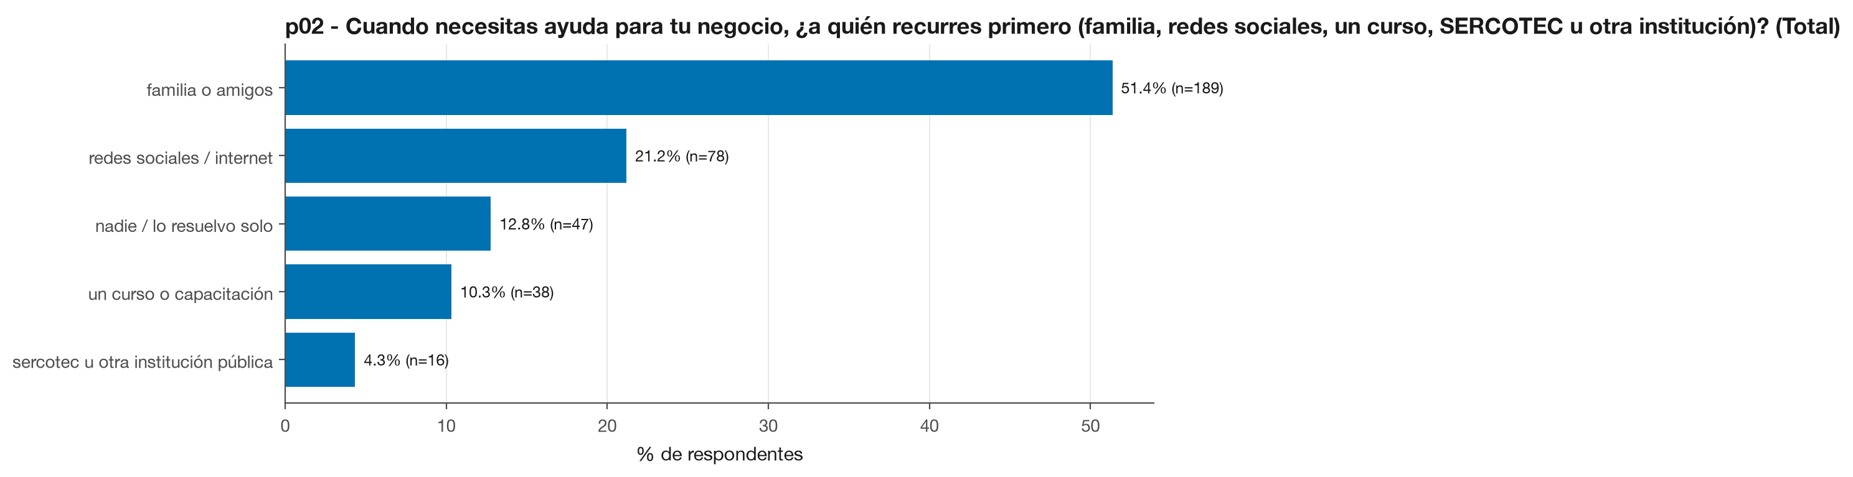
A quién recurre primero cuando necesita ayuda
Cuando un dueño de PyME necesita ayuda, más de la mitad recurre primero a familia o amigos (51%). Después vienen las redes sociales o internet (21%) y quienes lo resuelven solos (13%). Un curso o capacitación capta 10%. SERCOTEC u otra institución pública capta 4%: dieciséis personas de 368.
No es que la ayuda no exista. Es que el circuito de ayuda es cerrado y doméstico. La red informal absorbe la demanda antes de que llegue a la institucionalidad, y lo hace con la información que esa red tiene, que en general es la misma información que ya circula en el entorno del negocio. Cualquier programa público que dependa de convocatoria abierta y de que la gente lo busque va a competir contra un canal que es más rápido, gratuito y de mayor confianza percibida.

El capital es la barrera, y lo digital no la resuelve
Aquí la respuesta sí es concentrada, y mucho.
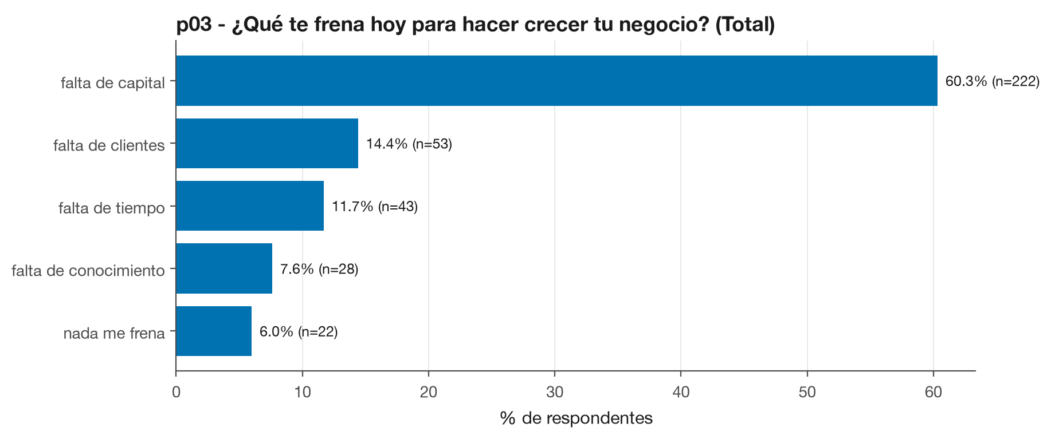
Qué frena hoy el crecimiento del negocio
Seis de cada diez (60%) dicen que lo que los frena es la falta de capital. Es más del doble que las dos siguientes categorías sumadas: falta de clientes (14%) y falta de tiempo (12%). La falta de conocimiento, que es lo que un programa de capacitación digital ataca directamente, la mencionan solo 8%.
Vale la pena decirlo sin adornos: la principal barrera declarada por las PyMEs no se resuelve con una herramienta digital. Se resuelve con financiamiento. Lo digital puede ayudar en las barreras secundarias (captar clientes, ordenar el tiempo), y ahí sí tiene espacio, pero presentar una capacitación digital como respuesta al problema de crecimiento va a chocar con la percepción de seis de cada diez encuestados. Es preferible ofrecerla emparejada con acceso a financiamiento, o al menos ser explícito en el mensaje sobre qué problema resuelve y cuál no.

Están dispuestos, pero en dosis chicas
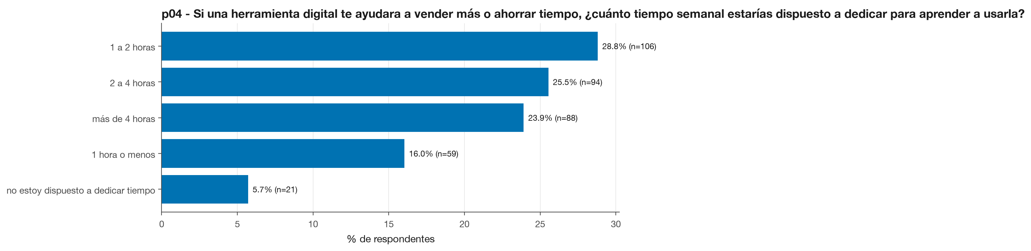
Cuánto tiempo semanal dedicarían a aprender
El 94% dedicaría al menos algo de tiempo semanal a aprender una herramienta digital que les ayude a vender más o ahorrar tiempo. Solo 6% se niega de plano. Pero el detalle importa más que el total: el tramo más elegido es 1 a 2 horas semanales (29%), seguido de 2 a 4 horas (26%) y más de 4 horas (24%).
La lectura práctica es que la disposición no es el problema, y que el formato tiene que caber en una o dos horas a la semana. Un diplomado de varios meses está pidiendo un compromiso que la mayoría no declaró estar dispuesta a dar.
Una advertencia de método sobre este dato: 94% de respuestas positivas es una cifra que hay que leer con cautela, porque las preguntas de disposición declarada tienden a inflarse (a nadie le cuesta decir que sí en una encuesta). Sirve para descartar la hipótesis de que hay resistencia masiva, no para proyectar matrícula real.

Lo que cambia con la edad
De todos los cruces con perfil demográfico, el más sólido del estudio es el de edad con la tarea que consume más tiempo. Es el único que no arrastra problemas de tamaño de grupo, y la diferencia es lo bastante marcada como para no atribuirla al azar de la muestra.
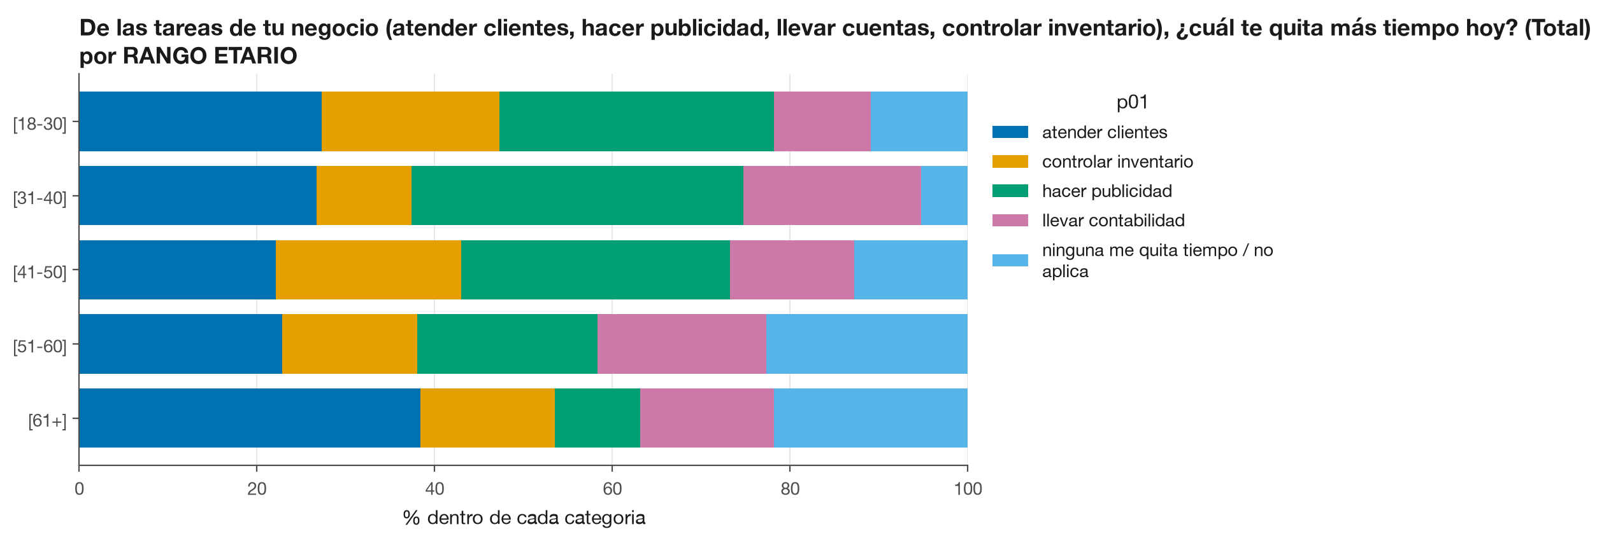
Tarea que consume más tiempo, según tramo de edad
El patrón es nítido en los extremos. En el tramo de 61 años o más, atender clientes se dispara al 38% (el máximo de toda la tabla) y hacer publicidad cae a 10% (el mínimo). En el tramo 31-40 pasa exactamente lo contrario: la publicidad es el problema principal para 37%. Y “ninguna tarea me quita tiempo” crece sostenidamente con la edad, de 11% en los más jóvenes a 22% en los mayores.
Traducido: no es el mismo negocio. Los dueños mayores operan negocios de menor intensidad, centrados en la relación directa con el cliente. Los de mediana edad están en modo crecimiento y su dolor es la captación. Ofrecerle a un dueño de 65 años un curso de marketing digital es ofrecerle la solución al problema de otro.
El segundo cruce que se sostiene, con algo más de cautela porque algunas categorías tienen pocos casos, es edad con barreras de crecimiento.
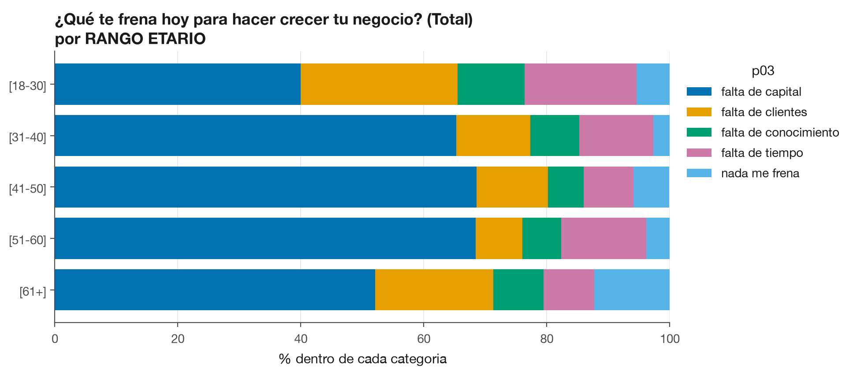
Barreras para crecer, según tramo de edad
La falta de capital dibuja una curva de campana: parte en 40% entre los más jóvenes, llega a su máximo cerca del 68% en los tramos 41-50 y 51-60, y baja a 52% en los mayores de 61. La falta de clientes hace el recorrido inverso: es alta en los extremos (26% en 18-30, 19% en 61+) y baja en el medio (entre 8% y 12%). Y “nada me frena” aparece en 12% de los mayores de 61, más del doble que en cualquier otro tramo.
Hay una historia coherente detrás de esos tres números. Los negocios jóvenes todavía no tienen cartera de clientes; los de mediana edad ya la tienen y chocan con el techo de financiamiento; los de dueños mayores dejaron de tener ambición de crecer. Son tres momentos del ciclo, no tres tipos de persona.
Ese mismo patrón aparece al mirar cuánto tiempo están dispuestos a dedicar, aunque ahí la diferencia es más tenue y no la daría por confirmada: los mayores de 61 se concentran en el tramo de 1 a 2 horas (41%, el valor más alto de toda la tabla) y son los que menos eligen más de 4 horas (14%).

Señales interesantes que todavía no puedo dar por confirmadas
Hay un patrón que aparece con mucha consistencia interna pero que, con esta muestra, no alcanza a distinguirse del ruido. Lo dejo anotado porque es exactamente el tipo de cosa que conviene medir bien en la próxima ola.
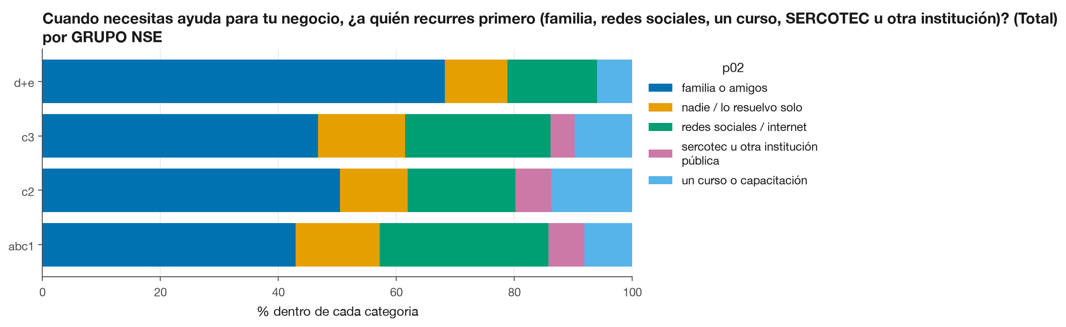
A quién recurre primero, según grupo socioeconómico
La dependencia de familia y amigos cae de 68% en el grupo D+E a 43% en ABC1, mientras el uso de redes sociales e internet casi se duplica en sentido contrario (de 15% a 29%). Y el dato que más incomoda: ningún encuestado del grupo D+E declaró recurrir a SERCOTEC u otra institución pública, frente a 4-6% en todos los demás grupos. Cero de 66 personas.
Si esto se confirmara con una muestra mayor, sería una brecha de alcance institucional que penaliza justamente al segmento que más necesitaría ese apoyo. Con los datos actuales no puedo afirmarlo como hallazgo: la diferencia es demasiado pequeña en términos absolutos para descartar que sea casualidad. Pero es una hipótesis que vale la pena poner a prueba con instrumento propio.
Descarté, en cambio, tres resultados que en una lectura apurada podrían parecer hallazgos: la relación entre nivel educacional y disposición a aprender aparece como significativa, pero está enteramente empujada por un grupo de cuatro personas en el que dos dijeron que no; los modelos de clasificación entrenados sobre la disposición binaria no aportan nada, porque el 94% de respuestas positivas hace que un modelo que siempre diga “sí” acierte igual que cualquier modelo entrenado; y los cruces con ocupación tienen tantas categorías con pocos casos que sus porcentajes se mueven varios puntos con una sola respuesta.

Qué haría con esto
Emparejar, no sustituir. La capacitación digital sola no responde a la barrera declarada por el 60% de la muestra. Presentarla junto a un instrumento de financiamiento, o dentro de la postulación a uno, la vuelve pertinente frente a lo que el dueño cree que le pasa.
Entrar por la red informal. Con 4% de alcance institucional y 51% de dependencia de familia y amigos, la convocatoria abierta no es el mecanismo correcto. Referidos, gremios sectoriales, ferias, proveedores y municipios funcionan como canal porque ya están dentro del circuito de confianza.
Módulos de una a dos horas semanales. Es el compromiso que declara la mayoría. Formatos más largos apuestan contra la disposición medida.
Dos programas, no uno. Para el segmento 31-50 años, contenido de captación de clientes y publicidad digital, más acceso a capital: concentran actividad y restricción financiera al mismo tiempo. Para el segmento de 61 y más, contenido de gestión de la atención al cliente en dosis cortas, y bajas expectativas de crecimiento: no es el público de un programa de escalamiento.
Ofrecer captación de clientes a los extremos de edad. Jóvenes y mayores comparten el mismo dolor, aunque por razones distintas: unos no tienen cartera todavía, otros la están perdiendo.

Parte II — Competentes: el interés ya está, falta el formato

Quiénes contestaron
Son 503 personas, con reparto casi exacto por sexo (51% mujeres). El perfil educacional es alto: 77% tiene formación técnica, universitaria o de postgrado. El grupo socioeconómico está aún más concentrado en el medio que en PyMEs (72% entre C2 y C3), con D+E en apenas 10%.
Dos rasgos estructurales condicionan toda la lectura. El primero es que no hay ni un solo encuestado de 61 años o más. La muestra cubre de 18 a 60, con el grueso entre 31 y 60 años (87%). Cualquier conclusión sobre empleabilidad de adultos mayores queda fuera del alcance de estos datos.
El segundo es más interesante para el diseño del producto.
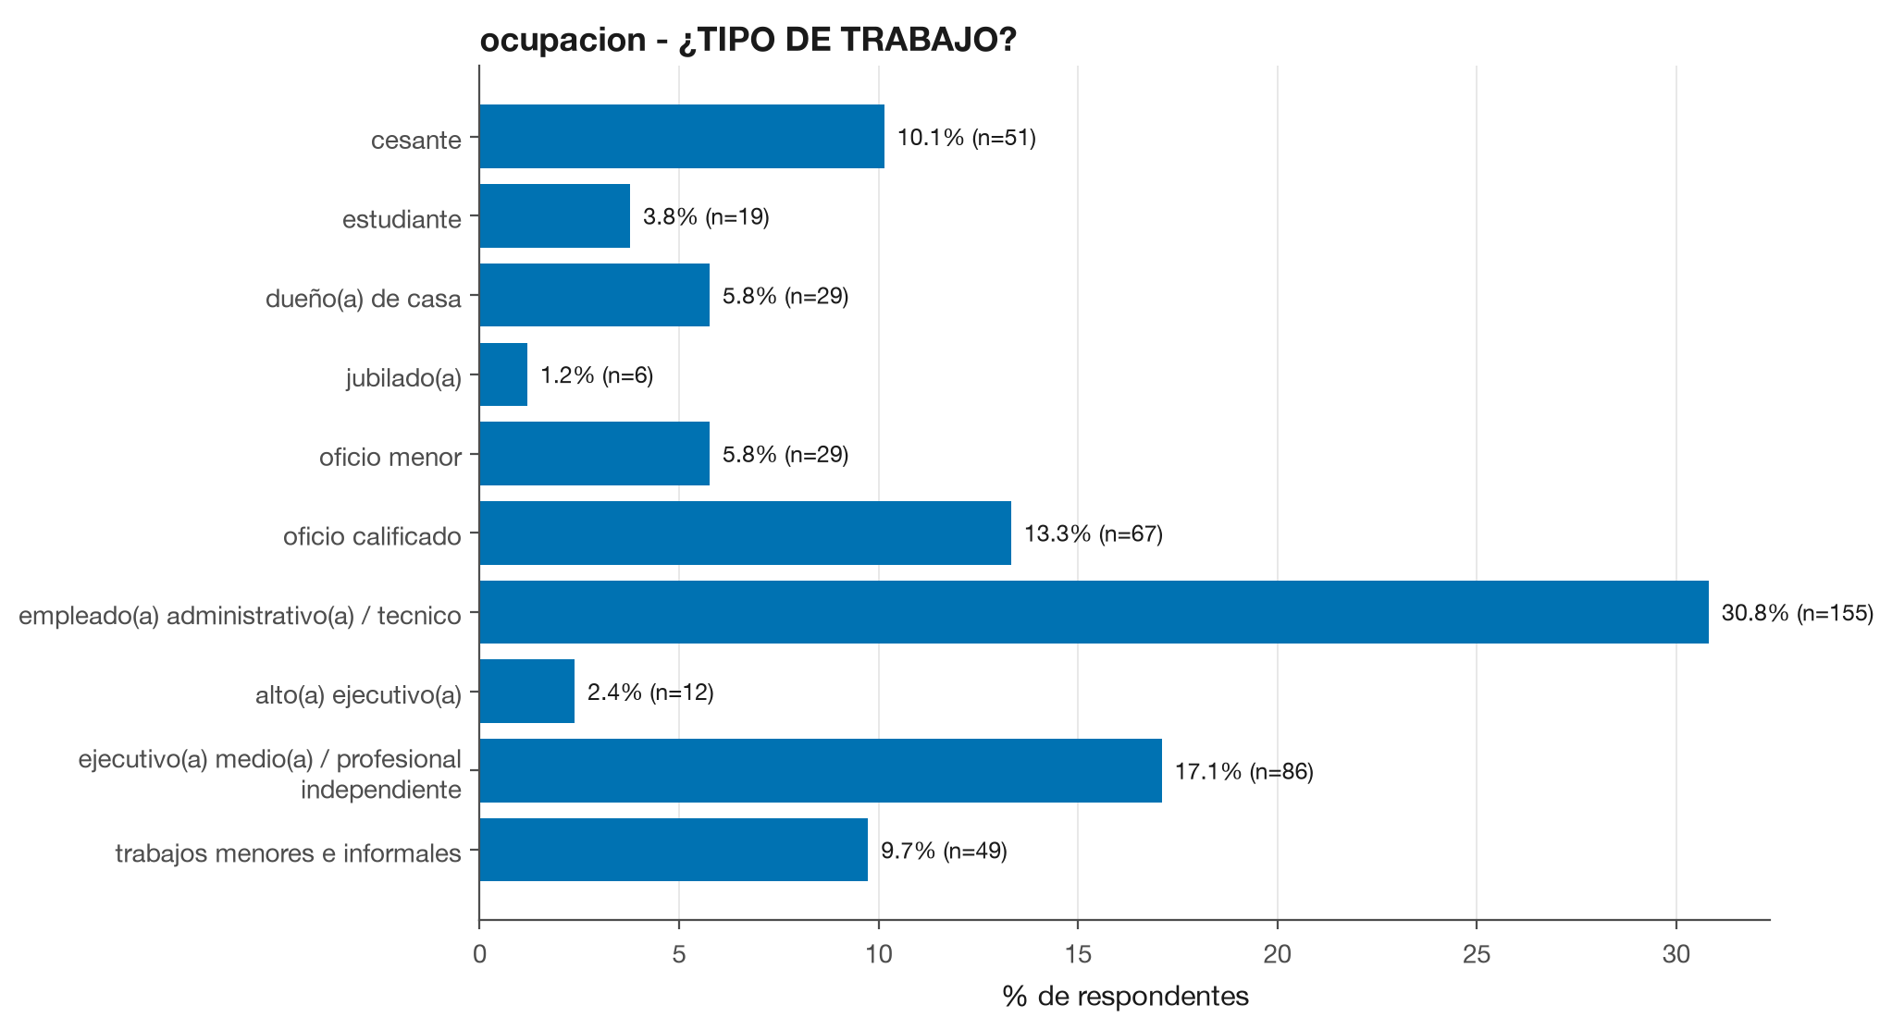
Tipo de trabajo declarado
Solo 10% declara estar cesante. La categoría más numerosa son empleados administrativos o técnicos (31%), seguida de ejecutivos medios y profesionales independientes (17%). Es decir: la enorme mayoría de esta muestra ya trabaja y quiere moverse, no está buscando su primer empleo. Eso cambia el producto por completo. No se le está hablando a alguien con tiempo libre y urgencia; se le está hablando a alguien con jornada laboral que quiere mejorar su posición.

La barrera es blanda y está partida en dos
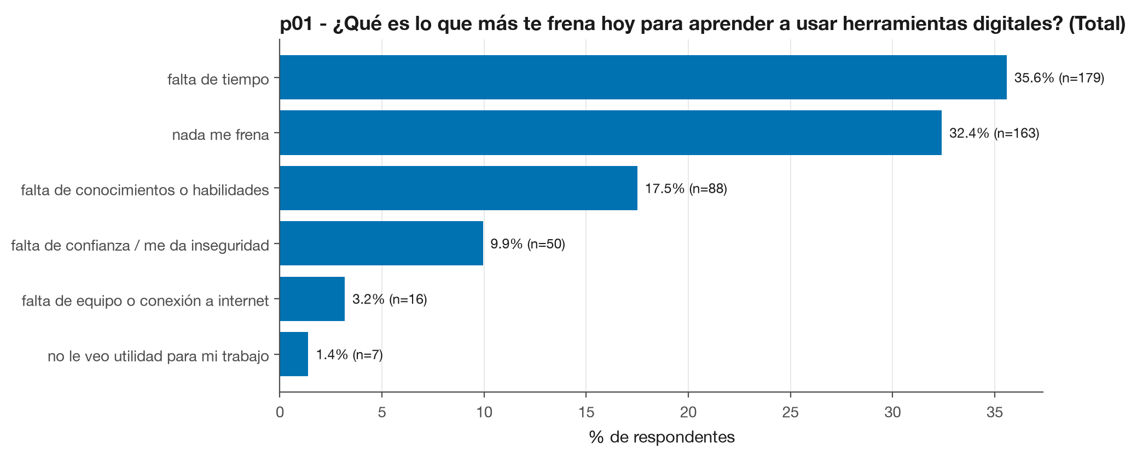
Qué frena hoy aprender herramientas digitales
La distribución es marcadamente bimodal. Falta de tiempo (36%) y “nada me frena” (32%) suman dos tercios de las respuestas y están separadas por apenas tres puntos. Más atrás vienen la falta de conocimientos (18%) y la falta de confianza (10%). Las barreras materiales son casi inexistentes: falta de equipo o conexión, 3%.
Esto es lo opuesto a PyMEs, donde una sola barrera dominaba con 60%. Aquí no hay un obstáculo estructural que resolver: hay un tercio de la muestra que declara no tener ninguna traba (y que por lo tanto está lista para empezar hoy) y otro tercio cuyo único problema es la agenda.
La consecuencia de diseño es directa: la palanca principal no es el acceso ni el equipamiento, es el calce con el tiempo disponible. Y la palanca secundaria, para el 28% que menciona conocimientos o confianza, es el acompañamiento.

La necesidad es puntual, no integral
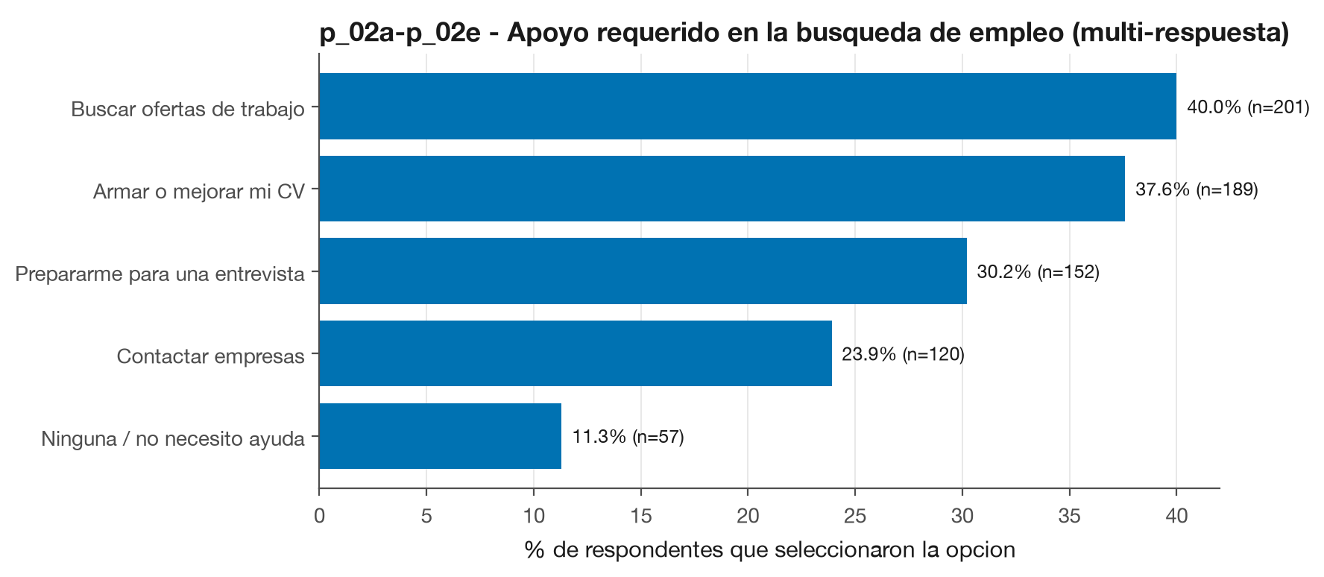
Tipo de apoyo que quisieran recibir
Buscar ofertas de trabajo (40%) y armar o mejorar el CV (38%) lideran la demanda, seguidas de prepararse para una entrevista (30%) y contactar empresas (24%). Solo 11% dice no necesitar ayuda. La demanda de apoyo, entonces, es amplia.
Pero la intensidad de esa demanda es baja, y ese es el dato que cambia el producto:
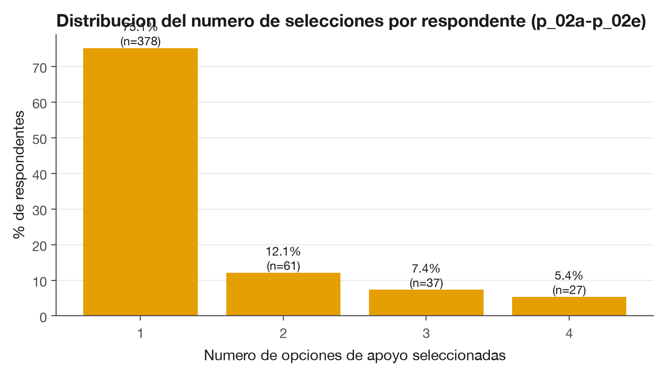
Cuántos apoyos distintos pidió cada persona
Tres de cada cuatro personas (75%) seleccionaron una sola opción de apoyo. El promedio es 1,4 selecciones y solo 25% pidió dos o más. La gente no está pidiendo un acompañamiento integral en la búsqueda de empleo: está pidiendo resolver una cosa específica, generalmente encontrar dónde postular o dejar el CV presentable.
Un producto que exija recorrer un programa completo antes de entregar valor va a perder a la mayoría en la primera pantalla. Lo que calza con este patrón es una herramienta modular de entrada única, donde alguien entra a buscar ofertas, obtiene eso, y recién después descubre que también puede preparar la entrevista.

El interés en formato móvil es transversal y muy alto
El 90% responde que sí le parecería atractivo aprender nuevas habilidades en lecciones cortas a través del celular. Son 454 personas de 503.
Este número es tan alto y tan parejo que su valor está en lo que descarta, no en lo que discrimina: no hay que gastar esfuerzo en generar interés por el canal móvil, porque ya existe. Y como no varía de forma confiable entre grupos demográficos, tampoco sirve para segmentar. Intentar construir un modelo que prediga quién dirá que no es un ejercicio estéril: con 90% de respuestas afirmativas, decir “sí” a todo el mundo acierta igual que cualquier modelo. Ese fue efectivamente el resultado en el notebook, y por eso descarto esa línea.
Igual que en PyMEs, corresponde la advertencia: 90% de interés declarado no es 90% de uso. Es una señal de que el canal no genera rechazo, no una proyección de adopción.

Dónde sí cambia el diagnóstico según quién responde
Este es el aporte más útil del estudio de Competentes, y se sostiene en dos cruces distintos que apuntan en la misma dirección.
Por grupo socioeconómico. El tipo de barrera cambia de naturaleza a lo largo de la escala.
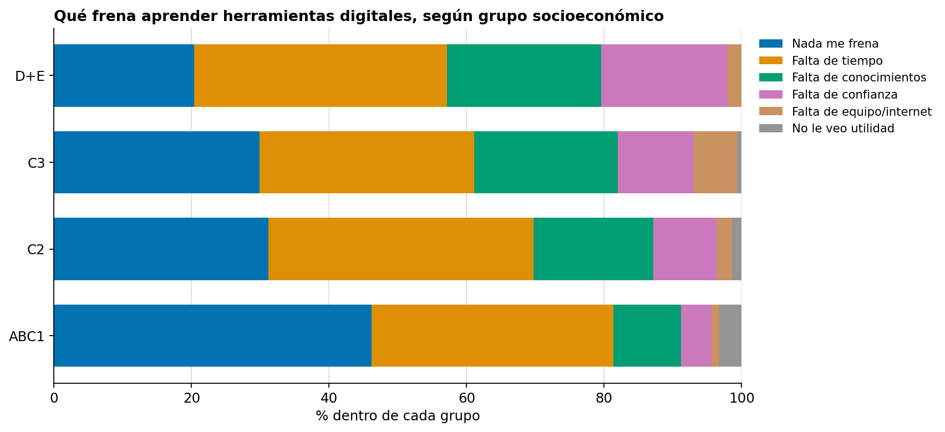
Qué frena aprender, según grupo socioeconómico
Quienes dicen que nada los frena suben de forma sostenida: 20% en D+E, 30% en C3, 31% en C2 y 46% en ABC1. En sentido inverso, la falta de confianza cae de 18% a 4%, y la falta de conocimientos de 22% a 10%. La falta de tiempo, en cambio, es prácticamente la misma en todos los grupos (entre 31% y 39%): no es lo que separa a unos de otros.
Dicho de otro modo: el tiempo es un problema universal, pero la inseguridad y la falta de habilidades son problemas de los grupos de menores ingresos. Dos personas que dicen “no aprendo herramientas digitales” están diciendo cosas distintas según el grupo del que vengan.
Por sexo. Es el cruce estadísticamente más limpio de todo el estudio, en el sentido de que casi no arrastra problemas de grupos pequeños.
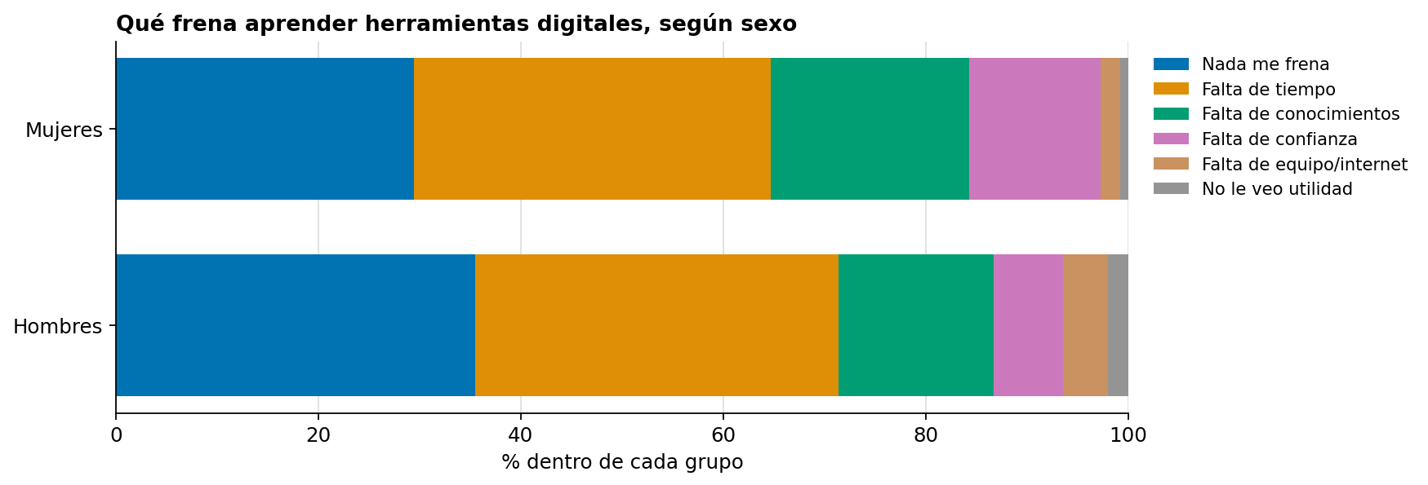
Qué frena aprender, según sexo
Las mujeres reportan casi el doble de falta de confianza que los hombres (13% frente a 7%) y algo más de falta de conocimientos (20% frente a 15%). Los hombres, en cambio, dicen más seguido que nada los frena (36% frente a 29%). Y la falta de tiempo es idéntica entre ambos (35% y 36%): no es ahí donde está la brecha.
La brecha de género en esta muestra, entonces, no es de disponibilidad horaria sino de autopercepción de competencia digital. Eso tiene una implicancia de comunicación bastante concreta, que desarrollo abajo.
Por edad. El mismo eje aparece con la edad, aunque aquí la señal es más débil y no la daría por confirmada. La incluyo porque apunta en la misma dirección que las dos anteriores, y esa coherencia entre tres cortes distintos vale más que cada uno por separado.
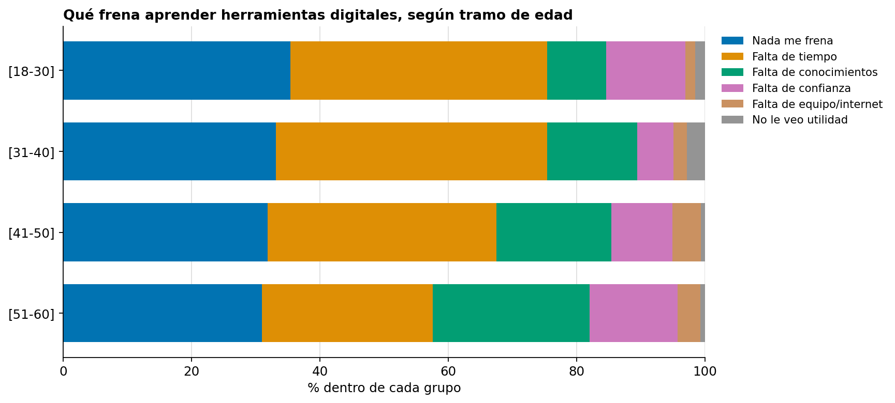
Qué frena aprender, según tramo de edad
Entre los 18 y los 40 años, la barrera declarada es principalmente el tiempo (40% y 42%). Desde los 51 la falta de tiempo baja a 27% y suben la falta de conocimientos (25%) y la falta de confianza (14%). A diferencia de PyMEs, donde los extremos de edad se parecían entre sí, aquí el cambio es gradual: cada tramo se parece más a su vecino que a los lejanos.
Eso permite diseñar por continuo en vez de por programas separados: el mismo contenido puede ir escalando el nivel de acompañamiento a medida que sube el tramo etario, sin necesidad de dos productos distintos.

Qué descarté
No incluyo aquí ninguna conclusión asociada al nivel educacional. En este dataset aparecen dos cruces que técnicamente pasan el umbral de significancia, pero ambos están empujados por categorías con uno y dos casos, donde una sola respuesta mueve el porcentaje de 0% a 100%. No hay señal educativa robusta en estos datos.
Tampoco doy peso a un resultado que en el notebook aparece como el predictor más fuerte del interés en formación móvil: haber pedido algún apoyo activo en la búsqueda de empleo. El problema es que esa variable tiene casi exactamente el mismo desbalance que la variable que predice (89% frente a 90%), lo que hace muy probable que ambas estén capturando lo mismo, que es la tendencia de algunas personas a responder que sí a todo. No lo tomaría como una relación real hasta contrastarlo con conducta observada.

Qué haría con esto
Empezar por el tercio sin barreras. Un 32% declara que nada lo frena y ese grupo está sobrerrepresentado en C2 y ABC1. Es el segmento natural para un piloto: no hay que convencerlo, hay que darle el producto.
Diseñar para quince minutos, no para una sesión. La barrera dominante es el tiempo y el público mayoritariamente trabaja. Lecciones cortas en el celular, fuera de horario laboral, con progreso guardado.
Priorizar los módulos en el orden que pidió la gente: buscar ofertas, después CV, después entrevista, después contacto con empresas. Y entregar valor en el primer módulo, porque tres de cada cuatro personas solo van a usar uno.
Tratar la confianza como contenido, no como tono. Para mujeres y para el segmento D+E, la barrera declarada es la inseguridad frente a la herramienta, no el acceso. Eso se aborda con acompañamiento, ejemplos de pares y primeros logros rápidos, no con más funcionalidades ni con mensajes motivacionales genéricos.
Explicitar el límite de cobertura. Sin ningún encuestado de 61 años o más, y con solo 10% de cesantes, este instrumento no habla de desempleo estructural ni de adultos mayores. Si esos grupos son parte del objetivo de política, hay que levantar datos específicos.

Parte III — Qué se aprende comparando los dos
Puestos uno al lado del otro, los dos estudios cuentan una historia sobre en qué consiste realmente la brecha digital en cada población, y son historias distintas.
En PyMEs, lo digital es un medio y el problema es el dinero. Nadie aprende a usar una herramienta por el gusto de aprenderla: la aprende si le ayuda a vender. Como la barrera declarada por el 60% es el capital, cualquier oferta digital compite contra un problema que no puede resolver. La estrategia razonable es acoplarse a los instrumentos que sí lo abordan.
En Competentes, lo digital es el fin y el problema es la agenda. Aquí aprender habilidades es el objetivo declarado y el interés es alto y transversal. La barrera es el calce con la vida cotidiana de personas que ya trabajan. La estrategia razonable es diseñar el producto alrededor de la restricción de tiempo.
Hay dos cosas que sí comparten, y ambas son relevantes para el diseño institucional.
La primera es la ausencia del canal formal. En PyMEs es medible y contundente: 4% recurre a instituciones públicas. En Competentes no se preguntó directamente, pero el patrón de necesidad puntual y autogestionada apunta en la misma dirección. En ambos casos, la oferta institucional está compitiendo con soluciones informales que llegan primero.
La segunda es la alta disposición declarada: 94% y 90%. Es una buena noticia, pero conviene tratarla como piso de simpatía y no como estimación de demanda. Cuando dos preguntas distintas, en dos poblaciones distintas, producen tasas de aprobación superiores al 90%, lo más probable es que estemos midiendo en parte la disposición a decir que sí en una encuesta. Ese es precisamente el tipo de cosa que solo se resuelve observando conducta.
Una diferencia final que vale para el diseño operativo: en PyMEs la edad organiza el diagnóstico en forma de U, con jóvenes y mayores pareciéndose entre sí y diferenciándose del centro, lo que justifica programas separados. En Competentes la edad organiza el diagnóstico como una escala continua, lo que permite un solo programa con intensidad graduada.

Limitaciones que conviene tener a la vista
Todas las asociaciones son de magnitud pequeña. Ningún cruce de perfil demográfico con respuesta explica más de una fracción menor de la variación. Los patrones descritos sirven para priorizar segmentos y ordenar hipótesis, no para clasificar personas ni para asignar beneficios de forma automatizada.
Son intenciones declaradas, no conductas observadas. Ambos instrumentos son de una sola ola y transversales. No hay forma de saber cuántos de los que dijeron que dedicarían dos horas semanales efectivamente lo harían.
Varias categorías tienen muy pocos casos. En nivel educacional, los tramos de educación básica reúnen once personas en PyMEs y tres en Competentes. En ocupación, tres categorías quedaron fuera del ordenamiento jerárquico documentado (29% de la muestra en Competentes). Cualquier análisis que descanse en esas categorías es frágil por construcción.
Las muestras no son representativas del universo. Los dueños de PyMEs aquí son más educados y mayores que el promedio del sector, y los Competentes están concentrados en el segmento medio y sin cobertura de 61 años o más. Los porcentajes describen a quienes contestaron, no al país.
No hay factor de expansión en los datos. Los porcentajes reportados son simples, sin ponderación. Si estos instrumentos tienen un diseño muestral con ponderadores, corresponde recalcular antes de publicar cifras.
Los modelos de clasificación no aportaron nada utilizable en ninguno de los dos datasets, por el mismo motivo en ambos: cuando el 90-94% de las respuestas son positivas, un modelo que siempre prediga la mayoría acierta igual que uno entrenado. Esa línea de trabajo se puede retomar cuando existan variables de resultado observado, no de intención.

Un punto de consistencia que conviene revisar
Al contrastar los notebooks con el documento ANALYSIS_SUMMARY.md encontré que las cifras del bloque de apoyo en búsqueda de empleo no coinciden: el resumen indica 56,7% para CV y 53,1% para entrevista, mientras que el notebook y el archivo original arrojan 37,6% y 30,2%. Verifiqué las cifras directamente sobre ia_comp.xlsx y reproducen exactamente las del notebook, así que en este informe usé esas. Conviene corregir el documento de síntesis antes de que esas cifras circulen.

Fuentes: ia_icd_pymes_analysis.ipynb, ia_icd_competentes_analysis.ipynb, data/ia_pymes.xlsx, data/ia_comp.xlsx. Las figuras provienen de figures/pymes/ y figures/comp/, salvo los tres cruces de Competentes por grupo socioeconómico, sexo y edad, que generé a partir del archivo original replicando las cifras reportadas en el notebook.

